こんにちは！ です！
(団体名)
集団資源回収で「衣類・布類」の回収にご協力ください！
－ぜひリサイクルにご協力を！－
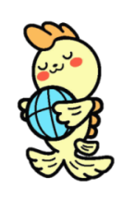
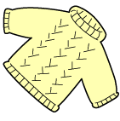
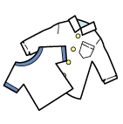

集団資源回収で新聞・雑誌などに加えて、「衣類・布類」を回収しています！ごみ減量・リサイクル促進のため、「衣類・布類」の回収にご協力ください！

「衣類・布類」 はどんなものでも出せるの？

■「衣類」は、どんなものでも出していただけます！
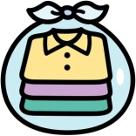
■「布類」は、布団、枕、座布団など「わた」が詰めてある製品以外のもの
であれば出していただけます！
「衣類・布類」 の出し方は？

■出し方は、「衣類・布類」をまとめて透明か半透明のビニール袋に入れて、
新聞などを出す際に一緒に出していただけます！
※雨に濡れてしまうとリサイクルできなくなってしまいますので必ず袋の口を固く結んで出してください。
≪集団資源回収実施情報≫
実施日は、第 曜日 です。
出し場所は、 です。
回収品目は、 です。

よくある質問
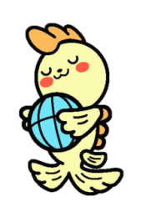
Ｑ：ボタンが取れているものは出せないの？ボタンやファスナーは取る必要があるの？
Ｑ：事前にクリーニングに出す必要があるの？
Ｑ：シミ、汚れ、破れているものは出せないの？
Ｑ：以前に、「冬服は出せない」と聞いたことがあるのだけど？
迷ったら
資源へ！

→Ａ：大丈夫です！そのままお出し下さい！衣類はその状態に応じてそのままリユースされたり、工業用雑巾等として活用されますので、ご心配はいりません！

→Ａ：必要ありません！自宅で保管してある状態でそのままお出し下さい！

→Ａ：問題ありません！大丈夫です！多少のシミ、汚れ、破れているものでも、
リサイクルすることができます。

→Ａ：大丈夫です！リサイクルできます！以前よりもリサイクルルートが拡大されており
ますので、ご心配はいりません！
実施団体 問い合わせ先

